財務管理簡單學
2019年（初版二刷）
更正錯誤
頁數 | 行數 | 原文 | 修改
17 | 圖2.1 | 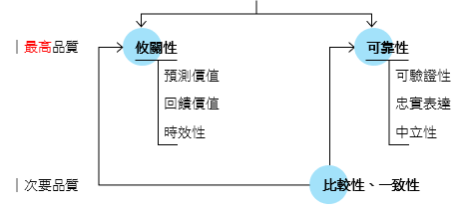 | 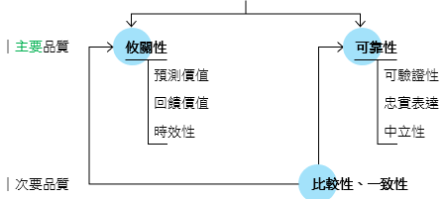
89 | 13 | FV10 = | FV₁₀ =
91 | 圖4.10
157 | 3 | 應適配合調整 | 應配合調整
168  177 | 式5.11 | $${\text{P}}_{\text{PS0}}\text{ = }\sum_{\text{t=1}}^{\text{T}}{\frac{{\text{D}}_{\text{PS}}}{{\text{(1+K)}}^{\text{t}}}\text{+}\frac{{\text{P}}_{\text{ISS}}}{{\text{(1+}\text{YTM}\text{)}}^{\text{T}}}}$$ | $${\text{P}}_{\text{PS0}}\text{ = }\sum_{\text{t=1}}^{\text{T}}{\frac{{\text{D}}_{\text{PS}}}{{\text{(1+K)}}^{\text{t}}}\text{+}\frac{{\text{P}}_{\text{ISS}}}{{\text{(1+}\text{K}\text{)}}^{\text{T}}}}$$
195 | 表6.9 | 股票A的報酬率變異係數1.78 | 股票A的報酬率變異係數1.74
197 | 6.4.1 | 以機率分配法衡量風險 | 以機率分配法衡量相關性
200 | 7 | $$\text{+20\%}\text{×}\text{(6\%}-\text{16\%)}\text{×}\text{(}\text{18\%}-\text{5\%)}$$ | $$\text{+20\%}\text{×}\text{(6\%}-\text{16\%)}\text{×}\text{(}-\text{8\%}-\text{5\%)}$$
201 | 6.4.2 | 以歷史資料法衡量風險 | 以歷史資料法衡量相關性
202 | 5 | $$\text{+(22\%}-\text{10\%)}\text{×}\text{(}\text{9\%}-\text{6\%)}$$ | $$\text{+(22\%}-\text{10\%)}\text{×}\text{(}\text{15\%}-\text{6\%)}$$
202 | 表6.12 | 說明：股票B的預期報酬率6%與報酬率標準差14.75%，位置錯誤，應左移一欄。
209 | 二、計算與問答題  1. | 說明：缺漏報酬率資訊  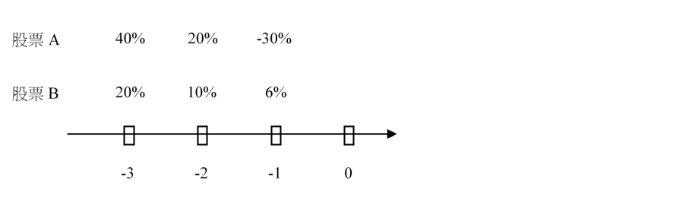
209 | 二、計算與問答題  2. | 說明：缺漏報酬率資訊  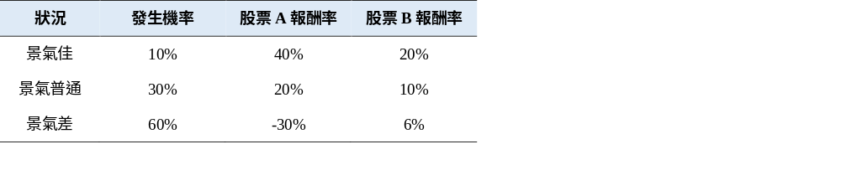
224  371 | 3  22 | minmum variance portfolio, MV | minimum variance portfolio, MV
260 | 圖8.13 | 貝他系數 | 貝他係數

2018年（初版一刷）
一、更正錯誤
頁數 | 行數 | 原文 | 修改
7 | 20 | 強代監督機制 | 強化監督機制
26  371 | 6  16 | earnings before taxes, EAT | earnings before taxes, EBT
93 | 3 | $$\text{PV = }\frac{\text{500}}{\text{(1+8\%)}}\text{ = 428.67}$$ | $$\text{PV = }\frac{\text{500}}{{\text{(1+8\%)}}^{\text{2}}}\text{ = 428.67}$$
93 | 6 | $$\text{PV = }\frac{\text{500}}{\text{(1+8\%)}}\text{ = 231.60}$$ | $$\text{PV = }\frac{\text{500}}{{\text{(1+8\%)}}^{\text{10}}}\text{ = 231.60}$$
95 | 12  試算表攻略 | 答案 | 現值
95 | 式4.7 | $$\text{本金}\text{翻}\text{倍年數}\text{ = }\frac{\text{72}}{\text{年報酬率}\text{×100}}\text{×100}$$ | $$\text{本金}\text{翻}\text{倍年數}\text{ = }\frac{\text{72}}{\text{年報酬率}\text{×100}}$$
109 | 11 | 即年金1元可轉換成多少終值（式4.16）。 | 即年金1元可轉換成多少現值（式4.16）。
101 | 表4.4 | $$\text{FV = }\text{0,000}\text{×}{\text{(1+}\frac{\text{6\%}}{\text{4}}\text{)}}^{\text{2×4}}$$ | $$\text{FV = }\text{10,000}\text{×}{\text{(1+}\frac{\text{6\%}}{\text{4}}\text{)}}^{\text{2×4}}$$
102 | 1 | 試算不同複利次數的現值於表4.5。結果顯示，每年複利愈多次， | 試算不同折現次數的現值於表4.5。結果顯示，每年折現愈多次，
102 | 表4.5 | 複利 | 折現
110 | 式4.16 | $${\text{PVIFA}}_{\text{i,T}}\text{ =} \text{1}-\frac{\text{1}}{{\text{(1+i)}}^{\text{T}}}$$ | $${\text{PVIFA}}_{\text{i,T}}\text{ = }\frac{\text{1}-\frac{\text{1}}{{\text{(1+i)}}^{\text{T}}}}{\text{i}}$$
123 | 2 | $$\text{PV = }\sum_{\text{t=1}}^{\text{T}}{\frac{\text{CF}}{{\text{(1+i)}}^{\text{t}}}} \\ \text{ = }\frac{\text{CF}}{{\text{(1+i)}}^{\text{1}}}\text{+}\frac{\text{CF}}{{\text{(1+i)}}^{\text{2}}}\text{+}\frac{\text{CF}}{{\text{(1+i)}}^{\text{3}}}\text{+…} \\ \text{ = }\frac{\text{CF}}{\text{1+i}}\text{×}\left[\text{1+}\frac{\text{CF}}{{\text{(1+i)}}^{\text{1}}}\text{+}\frac{\text{CF}}{{\text{(1+i)}}^{\text{2}}}\text{+…}\right] \text{(a)}$$ | $$\text{PV = }\sum_{\text{t=1}}^{\text{∞}}{\frac{\text{CF}}{{\text{(1+i)}}^{\text{t}}}} \\ \text{ = }\frac{\text{CF}}{{\text{(1+i)}}^{\text{1}}}\text{+}\frac{\text{CF}}{{\text{(1+i)}}^{\text{2}}}\text{+}\frac{\text{CF}}{{\text{(1+i)}}^{\text{3}}}\text{+…} \\ \text{ = }\frac{\text{CF}}{\text{1+i}}\text{×}\left[\text{1+}\frac{\text{1}}{{\text{(1+i)}}^{\text{1}}}\text{+}\frac{\text{1}}{{\text{(1+i)}}^{\text{2}}}\text{+…}\right] \text{(a)}$$
126 | 摘要9 | 年金現值利率因子指年金1元可轉換成多少終值。 | 年金現值利率因子指年金1元可轉換成多少現值。
148 | 18 | 小幅度殖利變動 | 殖利率小幅度變動
150 | 11 | $$\text{B}\text{債券}\text{：}$$  $$\text{DU }$$  $$\text{= }\frac{\text{1}}{\text{1,027.23}}\text{×}\left[\frac{\text{1×60}}{{\text{(1+}\text{3\%}\text{)}}^{\text{1}}}\text{+}\frac{\text{2×60}}{{\text{(1+}\text{3\%}\text{)}}^{\text{2}}}\text{+}\frac{\text{3×60}}{{\text{(1+}\text{3\%}\text{)}}^{\text{3}}}\text{+}\frac{\text{3×1,000}}{{\text{(1+}\text{3\%}\text{)}}^{\text{3}}}\right]$$  $$\text{= 2.84}$$ | $$\text{B}\text{債券}\text{：}$$  $$\text{DU}$$  $$\text{= }\frac{\text{1}}{\text{1,027.23}}\text{×}\left[\frac{\text{1×60}}{{\text{(1+}\text{5\%}\text{)}}^{\text{1}}}\text{+}\frac{\text{2×60}}{{\text{(1+}\text{5\%}\text{)}}^{\text{2}}}\text{+}\frac{\text{3×60}}{{\text{(1+}\text{5\%}\text{)}}^{\text{3}}}\text{+}\frac{\text{3×1,000}}{{\text{(1+}\text{5\%}\text{)}}^{\text{3}}}\right]$$  $$\text{= 2.84}$$
151 | 2 | A債券價格減少2,6330.6元，低於B債券的2.773.52元，而C債券僅減少970元。 | A債券價格減少26.63元（$\text{2,663.06×1\%}$），低於B債券的27.74元（$\text{2,773.52×1\%}$），而C債券僅減少9.70元（$\text{970×1\%}$）。
171 | 3 | 令債券理論價格，是存續期間內全部現金流量現值加總。 | 令債券理論價格，是加總未來各期現金流量現值。
180 | 二、5. | …成長2%。 | ...成長2%，而投資人對該股票的要求報酬率是8%。
193 | 5 | $${\text{ρ}}_{\text{A,B}}\text{ = }\frac{{\text{σ}}_{\text{A,B}}}{{\text{σ}}_{\text{A}}{\text{×}\text{σ}}_{\text{B}}}\text{ = }\frac{\text{0.40\%}}{\text{5.29\%}\text{×}\text{7.81\%}}\text{ = 0.97}$$ | $$\text{S = }\sqrt{{\text{S}}^{\text{2}}}\text{ = }\sqrt{\text{3.02\%}} \text{= 17.38\%}$$
197 | 1 | 表6.11 | 表6.10
214 | 13 | 報酬率13.6%、報酬率標準差5.8% | 報酬率16.4%、報酬率標準差7.1%
219 | 8 | 1.完全正相關（${\text{σ}}_{\text{A,B}}$ = 1） | 1.完全正相關（ρ_{A,B} = 1）
261 | 10 | $${\text{β}}_{\text{POR}}\text{ = }\text{70\%}\text{×0.24+}\text{30\%}\text{×}\left(\text{-0.12}\right)\text{ = 0.15}$$ | $${\text{β}}_{\text{POR}}\text{ = }\text{75\%}\text{×0.24+}\text{25\%}\text{×}\left(\text{-0.12}\right)\text{ = 0.15}$$
269 | 5 | 3. 皆存在融資階段，且假設無融資限制。 | (刪去此句)
271 | 5 | 100%，，求解如下： | 100%，求解如下：
287 | 10 | 即未來收益等於期初投入 | 即未來收益現值等於期初投入
287 | 13 | 投資方案的「本質價值 | 投資方案的「本質報酬
291 | 5 | 本質價值 | 本質報酬
291 | 8 | 本質價值 | 本質報酬
293 | 4 | 本質價值 | 本質報酬
311 | 2 | 資本預算決策 | 資本結構理論
318 | 6 | 利息500元 | 利息費用500元
319 | 註3 | 永續年金現金現值的計算公式是每期固定現金流量除以折現率（請回顧第四章）。 | 永續年金現值的計算公式是每期固定現金流量除以折現率（請回顧CH.04）。
344 | 6 | $$\text{= B}\text{×}{\text{KA}}_{\text{0}}\text{+}{\text{S}}_{\text{LEV}}\text{×}{\text{KA}}_{\text{0}}-\text{B}\text{×}{\text{T}}_{\text{F}}\text{×}{\text{KA}}_{\text{0}}-\text{B×KB×(1}-{\text{T}}_{\text{F}}\text{)} \\ \text{= B}\text{×}{\text{KA}}_{\text{0}}\text{+}{\text{S}}_{\text{LEV}}\text{×}{\text{KA}}_{\text{0}}-\text{B}\text{×}{\text{T}}_{\text{F}}\text{×}{\text{KA}}_{\text{0}}-\text{B×KB×(1}-{\text{T}}_{\text{F}}\text{)}$$ | $$\text{= B}\text{×}{\text{KA}}_{\text{0}}\text{+}{\text{S}}_{\text{LEV}}\text{×}{\text{KA}}_{\text{0}}-\text{B}\text{×}{\text{T}}_{\text{F}}\text{×}{\text{KA}}_{\text{0}}-\text{B×KB×(1}-{\text{T}}_{\text{F}}\text{)}$$
357 | 1 | 表4 年金現值終值利率因子PVIFA | 表4 年金現值利率因子PVIFA
361 | CH.04  一、9 | D | B
361 | CH.04  二、1 | 選擇方案A對投資人最有利。 | 選擇方案B對投資人最有利。
361 | CH.04  二、3 | $$\text{FV = 13,971.65}$$  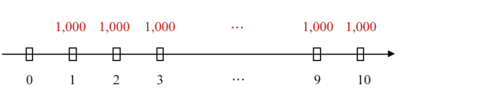 | $$\text{FV = 13,971.65}$$  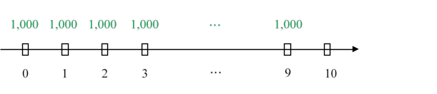
362 | CH.06  二、1 | E(RA)=10%；E(RB)=12% | E(R_{A})=10%；E(R_{B})=12%
363 | CH.06  二、2 | $${\text{σ}}_{\text{B}}^{\text{7}}\text{ = 0.18\%}$$ | $${\text{σ}}_{\text{B}}^{\text{2}}\text{ = 0.18\%}$$
365 | CH.08  二、5(2) | ${\text{Treynor}}_{\text{MP}}\text{ = 0.10}$；${\text{Treynor}}_{\text{POR}}$  $\text{= 0.08}$ | ${\text{Treynor}}_{\text{MP}}\text{ = 0.10}$；${\text{Treynor}}_{\text{POR}}\text{ = 0.08}$
368 | 2 | 本質價值（intrinsic return） | 本質報酬（intrinsic return）

二、文字修飾或補充
頁數 | 行數 | 原文 | 修改
11 | 2 | 三個決策 | 三大決策
22 | 註1 | 回顧第一章提到F仕 | 回顧CH.01提到小明
24 | 註2 | 第五章介紹 | CH.05介紹
30 | 10 | 列舉兩類 | 列舉2個
30 | 16 | 應付帳款雖是屬於負債，惟其源於供應商提供的延期付款， | 應付帳款源於供應商提供的延期付款，
32 | 8 | 五種能力 | 5種能力
33 | 9 | 四種 | 4種
35 | 13 | 三項 | 3項
43 | 註5 | 參第十章。 | 參CH.10。
53 | 3 | 舉債愈多引起的資金成本 | 舉債引起的資金成本
59 | 10 | 四個財務數字 | 財務數字
59 | 13 | 十個財務數字 | 財務數字
59 | 15 | 五個財務數字 | 財務數字
62 | 16 | 四個步驟 | 4個步驟
147 | 14 | 但是債券不同，即使到期期間相同，只要票面利率或複息頻率不同， | 但是，即使是到期期間相同的2檔債券，只要票面利率或付息頻率不同，
148 | 3 | 「修正存續期間（modified duration）」，數值表示當殖利率增加1%（如從2%增加至3%），則債券價格減少幅度是多少百分比 | 「修正存續期間（modified duration）」，數值表示當殖利率增加而導致債券價格減少多少百分比
148 | 11 | 「價格存續期間（dollar duration）」數值表示當殖利率增加1%，則債券價格減少幅度是多少金額 | 「價格存續期間（dollar duration）」數值表示當殖利率增加而導致債券價格減少多少金額
150 | 14 | A債券價格減少幅度2.91%，高於B債券的2.70%，C債券僅減少0.97%。 | A債券價格減少幅度2.91%（$\text{2.91×1\%}$），高於B債券的2.70%（$\text{2.}\text{70}\text{×1\%}$），C債券僅減少0.97%（$\text{0.97}\text{×1\%}$）。
246 | 註1 | 第五章證券評價經常使用要求報酬率來決定理論價格。 | 證券評價經常使用要求報酬率來決定理論價格（請回顧CH.05）。
314 | 11 | 將轉換身份成 | 身份將轉換成
315 | 8 | 舉例來說，兩家公司 | 舉例來說，2家公司
315 | 註1 | 形成永續債券。 | 形成永續債券的概念。
318 | 4 | 兩家公司 | 2家公司
320 | 1 | 其中：VTS是利息稅盾現值；TS是利息稅盾；C是利息費用；T_{F}是公司稅率； KB是債券成本；B是債券價值。 | 其中：TS是利息稅盾；C是利息費用；T_{F}是公司稅率；VTS是利息稅盾現值；KB是債券成本；B是債券價值。
322 | 8 | 自製或購買市售麵包 | 自製或購買麵包
323 | 9 | 兩家 | 2家
324 | 11 | 兩類 | 2類
325 | 6 | 兩個 | 2個
361 | CH.05  二、2 | 修正存續期間：殖利率增加1%，債券價格減少幅度2.53%。  價格存續期間：殖利率增加1單位，債券價格減少24,041.65元。 | 修正存續期間：殖利率增加1%，債券價格減少幅度2.53%（$\text{2.53×1\%}$）。  價格存續期間：殖利率增加1%，債券價格減少240.42元（$\text{24,041.65×1\%}$）。

